Pressemeddelelse, Bælgfrugternes Dag
Bælgfrugterne holder national festdag 10. februar – og du er inviteret med

I Danmark spiser vi i gennemsnit kun 2 gram tilberedte bælgfrugter dagligt, som er langt fra de anbefalede 100 gram. Og det er synd, for de er fantastiske at bruge i madlavningen, rige på proteiner og en billig fødevare, som kan dyrkes lokalt og bæredygtigt. Derfor samler Rådet for sund mad for første gang partnere og madbranche til at fejre Bælgfrugternes Dag torsdag 10. februar, som er FN’s internationale mærkedag for bælgfrugter. Festdagen skal inspirere og give flere lyst til at eksperimentere med flere bønner, kikærter og linser i måltiderne, hvad enten det er i hjemmekøkkenet, kantinen, institutionen eller i skolen.

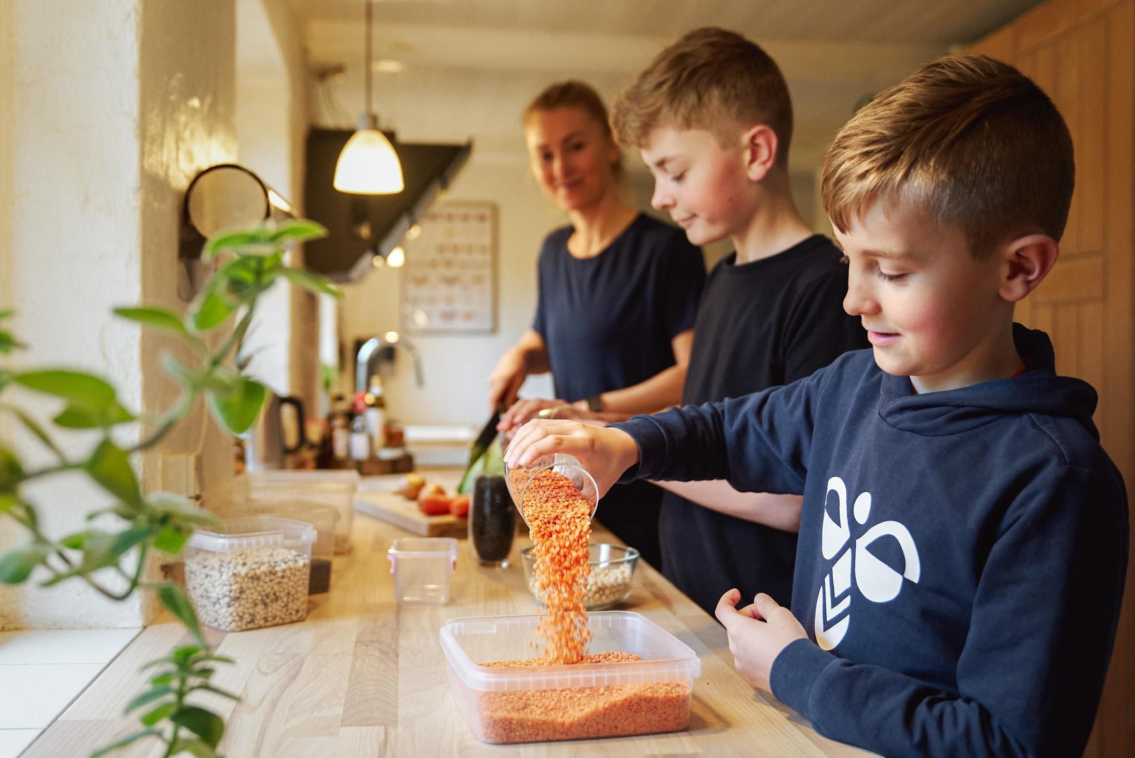
Fotograf: Frederik Maj for Rådet for sund mad
Alle kan fejre Bælgfrugternes Dag. Dagen markeres bl.a. i professionelle køkkener og kantiner rundt om i landet, men både små og store hjemmekokke kan også være med.

I De officielle Kostråd – godt for sundhed og klima anbefaler Fødevarestyrelsen at danskerne får mange flere bælgfrugter på tallerkenerne. Nu vil Rådet for sund mad give danskerne større appetit på bælgfrugter med den tilbagevendende festdag Bælgfrugternes Dag 10. februar. Dagen fejres over hele landet i kantiner, i børnehaver, på skoler, på plejehjem og hos bloggere, der går i køkkenet og kreerer deres bud på smagfulde retter smækfyldt med bælgfrugter til glæde for både store og små.

“Vi oplever et stort nationalt fokus på bælgfrugter fra jord til bord. Lige fra landmænd, der omlægger deres landbrug, til nyudvikling af convenience-produkter, efterspørgsel fra forbrugerne og fra madhåndværkerne, der ønsker sunde og bæredygtige råvarer. I Danmark skal vi genopdage bælgfrugter som en del af vores lækre hverdagsmåltider. Udover at de smager godt, er de en god kilde til protein, hvis man vil skrue op for de grønne måltider. Det er godt for både sundhed og klima,” siger vicedirektør i Fødevarestyrelsen og formand for Rådet for sund mad, Per Preisler Christiansen.

Sang, quiz, og bælgfrugter på ministerens frokostmenu
Foruden de mange gode bælgfrugtserveringer landet rundt, har partnerne i Rådet for sund mad også sat blus på anden god inspiration, så man i dagens anledning bl.a. kan høre den populære sang ‘Hvad fuck er en bælgfrugt’, udfordre sidemakkeren i en bælgfrugtquiz, se undervisningsvideoer til de professionelle køkkener og overvære kok og youtuber Jacob Jørgsholm løse Kræftens Bekæmpelses bælgfrugtudfordring. I FOA’s kantine er fødevareministeren indbudt til bælgfrugtfrokost.

“Vores ambition med Bælgfrugternes Dag er både at involvere, oplyse og inspirere, så der kommer flere skønne retter med bælgfrugter på tallerkenen. De fleste danskere kender måske hummus, men der er så mange andre muligheder med bælgfrugter, som vi gerne vil slå et slag for. Det skal være nemt at få inspiration til flere bælgfrugter i den daglige madlavning i privaten og blandt professionelle madhåndværkere, for det hører vi generelt, at folk efterlyser”, siger Claus Egeris, sekretariatschef i Rådet for sund mad.
Rådet har samlet en værktøjskasse med forskellige opskrifter, fakta, foto, quiz, grafik og videoer, som alle, der vil fejre Bælgfrugternes Dag, kan benytte og dele på deres egne platforme. Desuden opfordres alle festdeltagere til at dele deres kreative opskrifter, som andre kan lade sig inspirere af.

Bælgfrugternes Dag er en event arrangeret i regi af Rådet for sund mad i samarbejde med partnerne FOA, Fødevarestyrelsen, Københavns Kommune og Landbrug & Fødevarer. Derudover deltager DTU Fødevareinstituttet, Kræftens Bekæmpelse, Odense Kommune, Vejle Kommune m. Culinary Institute og REMA1000.
Læs mere på raadetforsundmad.dk/baelgfrugternes-dag/

Pressekontakt på vegne af Rådet for sund mad
Kontakt os, hvis du vil have cases, talspersoner eller yderligere information:
Sofia Zafirakos, Koalition, pr- og kommunikationsrådgiver, 28304185, sofia@koalitionkbh.dk

Find flere billeder og pressemateriale på raadetforsundmad.dk/baelgfrugternes-dag-presse/

Fakta

Bælgfrugternes Dag er en international fejring af bælgfrugter under FN og markeres i Danmark torsdag 10. februar 2022 i regi af Rådet for sund mad, der har samlet en værktøjskasse til brug ved omtale af dagen.

Tal på vores vaner Under 10 % af danskerne spiser bælgfrugter ugentligt. (Kilde: Aarhus Universitet). I Danmark spiser vi i gennemsnit 2 g bælgfrugter om dagen. (Kilde: DTU Fødevareinstituttet). Fødevarestyrelsen anbefaler i de nye nye ’De officielle Kostråd - godt for sundhed og klima’ 100 g i tilberedt form.

Er det nyt at spise bælgfrugter? I Danmark har bælgfrugterne historisk set spillet en stor rolle i vores hverdagsmad. Tørrede ærter og bønner har indgået i vores basiskost helt tilbage i bronzealderen. Efter kartoflens indtog i Danmark i 1700-tallet og på grund af ændringer i landbruget faldt danskernes forbrug af bælgfrugter derefter. Men i nyere tid er man igen begyndt at anvende bælgfrugter i madlavningen. (Kilde: Madkulturen).

Hvad er bælgfrugter? Bælgfrugter er fx grønne linser, røde linser, puylinser, belugalinser, brune, sorte og hvide bønner, kidneybønner, hestebønner, kikærter, flækærter og edamamebønner. (Kilde: Fødevarestyrelsen).

Hvad er bælgfrugter godt for? Bælgfrugter er sunde, fedtfattige råvarer, der indeholder mange proteiner, kostfibre, mineraler og vitaminer. Desuden er de ofte billige. (Kilde: Fødevarestyrelsen).

